ЛЕНИНГРАДСКАЯ ОБЛАСТЬ ТОСНЕНСКИЙ РАЙОН

ФЕДОРОВСКОЕ СЕЛЬСКОЕ ПОСЕЛЕНИЕ

СОВЕТ ДЕПУТАТОВ ТРЕТЬЕГО СОЗЫВА

РЕШЕНИЕ

от 29.09.2015г. № 40

Об утверждении официальных символов муниципального образования Федоровское сельское поселение Тосненского района Ленинградской области.

В соответствии со cт. 10 Устава муниципального образования Федоровское сельское поселение Тосненского района Ленинградской области совет депутатов Федоровского сельского поселения Тосненского района Ленинградской области

РЕШИЛ:

1. Принять предложение авторского коллектива в составе: Башкирова Константина Сергеевича, Карпуниной Виктории Валерьевны, Штейнбах Светланы Юрьевны, разработавшего эскизы герба и флага муниципального образования Федоровское сельское поселение Тосненского района Ленинградской области и утвердить Положение о гербе муниципального образования Федоровское сельское поселение Тосненского района Ленинградской области (Приложение № 1) и Положение о флаге муниципального образования Федоровское сельское поселение Тосненского района Ленинградской области (Приложение № 2).
2. Обратиться в Геральдический совет при президенте РФ с целью внесения герба и флага муниципального образования Федоровское сельское поселение Тосненского района Ленинградской области в Государственный геральдический регистр Российской Федерации.
3. Поручить Башкирову Константину Сергеевичу представлять интересы муниципального образования Федоровское сельское поселение Тосненского района Ленинградской области в Геральдическом совете при президенте РФ.
4. Настоящее решение вступает в силу с момента его опубликования.
5. Опубликовать настоящее решение в газете “Тосненский вестник».

Глава поселения Р.И.Ким

Приложение № 1
УТВЕРЖДЕНО
решением совета депутатов
Федоровского сельского поселения Тосненского района
Ленинградской области
№40 от 29.09.2015 г

ПОЛОЖЕНИЕ О ГЕРБЕ МУНИЦИПАЛЬНОГО ОБРАЗОВАНИЯ
МУНИЦИПАЛЬНОГО ОБРАЗОВАНИЯ ФЕДОРОВСКОЕ СЕЛЬСКОЕ ПОСЕЛЕНИЕ ТОСНЕНСКОГО РАЙОНА ЛЕНИНГРАДСКОЙ ОБЛАСТИ.

Настоящим положением устанавливается герб муниципального образования Федоровское сельское поселение Тосненского района Ленинградской области, его описание и порядок официального использования.

- Общие положения

1.1. Герб муниципального образования Федоровское сельское поселение Тосненского района Ленинградской области (далее – Герб) является официальным символом муниципального образования Федоровское сельское поселение Тосненского района Ленинградской области.
1.2. Положение о Гербе и рисунки Герба в многоцветном и одноцветном вариантах хранятся в Cовете депутатов муниципального образования Федоровское сельское поселение Тосненского района Ленинградской области и доступны для ознакомления всем заинтересованным лицам.
1.3. Герб подлежит внесению в Государственный геральдический регистр Российской Федерации.

2. Геральдическое описание и обоснование символики Герба

2.1. Геральдическое описание Герба:

« В золотом поле под косвенной слева зеленой главой, завершенной снизу волнистоскошенно (об одной волне и одном просвете слева от нее), обремененной золотой императорской короной- выходящее справа отведенное черное орлиное крыло».

Стороны в геральдике определяются от лица, держащего щит.

2.2. Толкование символики Герба:

Федоровский посад был устроен в петровские времена и принадлежал князю Александру Даниловичу Меньшикову. Первое печатное упоминание о нем встречаем в «Истории Села Царского» Ильи Яговкина. изданной в 1829 году: « По переписи 1744 года в Федоровском посаде оказалось мужеского пола душ 134». По случаю рождения будущего императора Александра I Екатерина II подарила Федоровский посад его родителям Павлу Петровичу и Марии Федоровне.
С воцарением Павла федоровских крестьян стали занимать садовыми и землекопными работами в Павловском парке. Руками, в том числе и федоровцев, был создан один из прекраснейших парков мира. Для благосостояния федоровских крестьян много сделала императрица Мария Федоровна. Пособия на постройку изб, на покупку домашней скотины, семян при неурожаях выдавались щедрой рукой. Не покидали императрицу и заботы о сбережении здоровья крестьян. В 1821 году Мария Федоровна учредила ежегодные сельскохозяйственные выставки с выдачей награждений. Первое торжество раздачи наград происходило 16 июля 1822 года. Родители, отдавшие детей в школу Фёдоровского посада, открытую императрицей в 1820-х годах при храме Вознесения Господня, освобождались от платежа годового оброка (10 руб. ассигнациями). Особо прилежным ученикам выдавались серебряные ложки и таковые же кресты.
9 мая 1821 года Фёдоровский посад весь выгорел. Мария Фёдоровна утешила пострадавших крестьян приказанием выдать лес и деньги на полное восстановление села и церкви. После смерти императрицы Марии Фёдоровны Павловское имение перешло к Великому князю Михаилу Павловичу. К этому времени в селе насчитывалось уже 134 дома. Во многих окрестных деревнях: Аннолово, Самсоновке, Райколово были открыты бумажные фабрики. Крупнейшей была самсоновская. «В ней выделывалось 97500 пудов бумаги писчей, почтовой, политуры. Учреждена в 1839 году. Рабочих- 254». В 1841 году на окраине посада, он построил загородный дом-дворец, опоясанный балконом, с которого открывались великолепные виды. У дворца были разбиты аллеи из сирени и жасмина. В 1910 году из-за сильного ветра во время пожара сгорело много домов, в том числе и дворец. После смерти Великого князя Михаила Павловича имение перешло в собственность великого князя Константина Николаевича. Новый владелец выполнил священную волю покойной императрицы. «Я прошу моих , писала Мария Федоровна в параграфе 8 духовного завещания, - обратить все их внимание на счастье и благосостояние моих крестьян и не увеличивать их повинностей». Константин Николаевич обеспечил не только содержание федоровских крестьян, но и Храма Вознесения Господня с его приходом «как столетнего памятника времен Екатерины Великой».
Великий Князь Константин Константинович Романов (владелец Федоровского посада с 1892 по 1915 гг.), внук Николая I - поэт, композитор, переводчик, командир знаменитого Преображенского полка, Президент Российской Академии наук, организатор научных экспедиций. К началу XX века Федоровский посад представлял собой большое село с населением более 2000 человек. 386 домов располагались на прекрасной возвышенной местности, стояли они по обе стороны дороги в сторону Аннолово до спуска с Федоровской горки. В селе были двухэтажные дома, украшенные прекрасной резьбой, торговые лавки, реальное училище, школа, церковь, старообрядческая молельня, питейные заведения.
Крестьяне в основном занимались работой на своем поле, мелочной торговлей (продажей молока), дачным промыслом, легковым и ломовым извозом, питомничеством. Были в Федоровском посаде кузнецы и колесники. Последним владельцем Федоровского посада был Иоанн Константинович Романов (в 1915-1917 гг.). Отец-поэт посвятил ему «Колыбельную песню», слова которой сейчас кажутся пророческими. Судьба последнего законного владельца закончилась трагично. После революции он был сослан в Вятку, а затем брошен вместе с другими членами царской семьи в алапаевскую шахту.
Во время Великой Отечественной войны село сгорело дотла, а большая часть его населения погибла. После Великой Отечественной войны на территории Федоровского сельского поселения был создан совхоз «Федоровское», который с 1975 года входил в состав производственного объединения «Детскосельское», объединявшего пять крупнейших совхозов Ленинградской области овощемолочного направления: совхоз «Детскосельский», совхоз им. Тельмана, совхоз «Шушары», совхоз «Ленсоветовский» и совхоз «Федоровское». В 1970-1980-е годы славился народный ансамбль Федоровского ДК “Зарянка”.
С апреля 1987 года совхоз «Федоровское» входил в состав Агропромышленного комбината «Тосненский», объединяющего сельхозпредприятия Тосненского района Ленинградской области. С апреля 1992 года на базе совхоза создано акционерное общество закрытого типа «Федоровское»
В 2000г. Арбитражный суд начал процедуру, связанную с банкротством АОЗТ «Федоровское». В настоящее время АОЗТ «Федоровское» находится в стадии ликвидации.
В книге “Описание С.-Петербургской губернии по уездам и станам” (СПб. 1838) сказано:
“Царскосельский уезд, 1 стан.
Посад Федоровский, 418 мужчин, 431- женщин. При нем церковь каменная во имя Св. Николая Чудотворца.
Деревня Глинка- 46 мужчин, 42 женщины;
Деревня Трлево- 45 мужчин и 53 женщины;
Деревня Глазово- 28 мужчин и 26 женщин;
Деревня Новая Весь- 35 мужчин и 34 женщины;
Деревня Липицы- 25 мужчин и 36 женщин.
Все они относились к ведомству Павловского городского правления”.
В книге “Алфавитный список селений по уездам и станам С.-Петербургской губернии, составленный при губернском Статистическом комитете” (СПб. 1856. С. 83, 86) читаем:
“Царскосельский уезд, 1 стан.
Федоровский посад Павловского городского правления, 121 двор, 465 душ.
Глинка, Павловского городского правления, 15 дворов, 53 души.
В “Памятной книжке Санкт-Петербургской губернии за 1905 год” сказано:
“В 1796 году Павловск приписанными к нему селениями Федоровское, Красное Село, Липицы, и Тярлево был пожалован императрице Марии Федоровне. С ее именем связано организация множества разных учреждений: больниц, богаделен, школ и т. п. По смерти ее Павловск перешел во владение великого князя Михаила Павловича, которому город и парк обязан своим благоустройством- при нем не только все улицы Павловска были шоссеированы, но и проведено шоссе по парку до Царского Села. Общая площадь всех проезжих и пешеходных дорог в парке достигла 180 верст. В 1849 году, после смерти Михаила Павловича, Павловск перешел в собственность великого князя Константина Николаевича (ум. 13 января 1892 г.). При нем в Павловске прибавились здания театра магнитной и метеорологической обсерватории, библиотеки до 30000 томов с собранием чертежей, видов, гравюр, рукописей и прочее”.
О деревне Аннолово в этом же издании (С. 419) сказано: “Деревня на реке Ижоре в нескольких верстах от Федоровского посада; около нее находится крупная писчебумажная фабрика под фирмой “К. Липгрардт и Ко”, вырабатывающая писчую печатную, мундштучную, цветную и другие сорта бумаги… Анноловская писчебумажная фабрика Липграрта Карла Ивановича близ Павловска в 5 верстах от города Павловска при Павловско-Лисинском шоссе”. В 1797 году село было приписано к городу Павловску и до освобождения крестьян составляло собственность великого князя Константина Николаевича (Там же. С. 425).
Такие же сведения находим и в книге “Россия. Полное географическое описание нашего Отечества”. /Под общ. руководством П. П. Семенова (Т. 3. Озерная область).
В книге “Справочник по истории административно-территориального деления Ленинградской области (1917-1969)”/ Сост. Дубин А. С., Лебедева П. Г. (ЦГА СПб) сказано:
“Федоровское, деревня.
1917 год- Федоровская волость Царскосельского уезда;
Июль 1920 года- Федоровский сельсовет Слуцкой волости Детскосельского уезда;
Февраль 1923 г.- Федоровский сельсовет Слуцкой волости Гатчинского уезда;
Февраль 1927 г.- Федоровский сельсовет Детскосельской волости Гатчинского уезда;
Август 1927 г.- Федоровский сельсовет Детскосельского района Ленинградского округа Ленинградской области;
Август 1930 г.- Федоровский сельсовет Тосненского района Ленинградской области;
Август 1936 г.- Федоровский сельсовет Слуцкого (с 1944 г.- Павловского) района Ленинградской области;
Сентябрь 1941- январь 1944 гг.- германская оккупация;
Июль 1953 г.- Федоровский сельсовет Тосненского района Ленинградской области” (Указ.. соч. Т. 9. “У-Я”. C. 51).
“Ладога, деревня.
1917 год- Чернореченский сельсовет Кошелевской волости Царскосельского уезда;
Июль 1920 г.- Чернореченский сельсовет Кошелевской волости Гатчинского уезда;
Февраль 1924 г.- Федоровский сельсовет Кошелевской волости Гатчинского уезда;
Февраль 1926 г.- Анколовский сельсовет Кошелевской волости Гатчинского уезда;
Февраль 1927 г.- Анколовский сельсовет Детскосельской волости Гатчинского уезда;
Август 1927 г.- Анколовский сельсовет Детскосельского района Ленинградского округа
Ленинградской области;
Ноябрь 1928 г.- Федоровский сельсовет Детскосельского района Ленинградского округа Ленинградской области;
Август 1930 г.- Федоровский сельсовет Тосненского района Ленинградской области;
Август 1936 г.- Федоровский сельсовет Слуцкого (с 1944 г.- Павловского) района Ленинградской области;
Сентябрь 1941- январь 1944 гг.- германская оккупация.
Июль 1953 г.- Федоровский сельсовет Тосненского района Ленинградской области” (Указ.. соч. Т. 6. “Л-Н”. C. 7).
“Глинка, деревня.
До 1918 года- Федоровская волость Царскосельского уезда;
1918 год- Глинский сельсовет Тярлевской волости Детскосельского уезда;
Июль 1920 года- Федоровский сельсовет Слуцкой волости Детскосельского уезда;
Февраль 1923 г.- Федоровский сельсовет Слуцкой волости Гатчинского уезда;
Февраль 1927 г.- Федоровский сельсовет Детскосельской волости Гатчинского уезда;
Август 1927 г.- Федоровский сельсовет Детскосельского района Ленинградского округа Ленинградской области;
Август 1930 г.- Федоровский сельсовет Тосненского района Ленинградской области;
Август 1936 г.- Федоровский сельсовет Слуцкого (с 1944 г.- Павловского) района Ленинградской области;
Сентябрь 1941- январь 1944 гг.- германская оккупация;
Июль 1953 г.- Федоровский сельсовет Тосненского района Ленинградской области” (Указ.. соч. Т. 4. “Г-З”).
“Аннолово, деревня.
1917 год- Анноловский сельсовет Кошелевской волости Детскосельского уезда;
Июль 1920 г.- Анноловский сельсовет Слуцкой волости Детскосельского уезда;
Февраль 1923 г.- Анноловский сельсовет Слуцкой волости Гатчинского уезда;
Февраль 1924 г.- Федоровский сельсовет Слуцкой волости Гатчинского уезда;
Февраль 1926 г.- Анноловский сельсовет Слуцкой волости Гатчинского уезда;
Февраль 1927 г.- Анноловский сельсовет Детскосельской волости Гатчинского уезда;
Август 1927 г..-Анноловский сельсовет Детскосельского района Ленинградского округа Ленинградской области;
Ноябрь 1928 г.- Федоровский сельсовет Детскосельского района Ленинградского округа Ленинградской области;
Август 1930 г.- Федоровский сельсовет Тосненского района Ленинградской области;
Август 1936 г.- Федоровский сельсовет Слуцкого (с 1944 г.- Павловского) района Ленинградской области;
Сентябрь 1941- январь 1944 гг.- германская оккупация;
Июль 1953 г.- Федоровский сельсовет Тосненского района Ленинградской области” (Указ.. соч. Т. 3. C. 46)”.
В книге Галины Семеновой «Царское Село Знакомое и незнакомое» (М.-СПб. 2009) в разделе “Федоровский посад” (С. 610-612) сказано, что в 1753 году посад вместе с маймистскими (т. е. населенными ингерманладцами) деревнями по императорскому указу передали ведомство конторы Царского Села. Тогда население посада составляло 134 души мужского пола. При переходе в 1753 году в царскосельские дворцовые крестьяне, население посада окончательно стало крепостным. В 1797 г. указом императора Павла, Федоровский посад приписан к ведомству города Павловска. В 1840 году для владельца Павловска Великого князя Михаила Павловича в Федоровском посаде архитектор А. П. Брюллов построил деревянный домик, где нижний этаж предназначался для прислуги, а во втором этаже были устроены две комнаты с прихожею для Его Высочества. Церковный приход в Федоровском посаде был образован в 1778 году с постройкой деревянной часовни. В 1783-1885 гг. по проекту архитектора Д. Кваренги здесь построили каменную церковь во имя Вознесения Господня. Причт Вознесенской церкви размещался в двух каменных домах, построенных по проекту Кваренги. В середине XIX века в одном из них поместили земскую школу, волостное правление и контору смотрителя лесов. Для причта же надстроили второй этаж над другим домом. К приходу принадлежали рабочие писчебумажных фабрик Небе, Липградт, Шибловского и водяных мельниц на реке Ижоре. Имелось две школы- одна в посаде, а вторая в Аннолове для чухонцев”.
“Своим постоянным прогулкам в Павловском парке великий князь Михаил Павлович иногда предпочитал поездки в ближайшие окрестности, из которых чаще всего посещал понравившуюся ему местность у Федоровского посада. В 1841 г. в окрестностях посада он поручает профессору архитектуры А. П. Брюллову построить небольшой загородный сельский домик. В последствии, посещая Федоровский посад великий князь с балкона дома любил обозревать окрест лежащие поля, леса, деревни и видневшиеся вдали Царское Село и Павловск (Павловск. Исторический очерк и описание /Сост. К. Грузинским. СПб. 1911).
Использованные в проектах символы имеют следующее значение.
Орлиное крыло в золоте- напоминание, что в старину Федоровский посад принадлежал к Павловскому дворцовому правлению Царскосельского уезда.
Самая главная историческая особенность Федоровского посада- пограничное расположение с Павловском – городом, известным во всем мире, первоклассным дворцово-парковым ансамблем- объектом всемирного наследия ЮНЕСКО. А в создании этого парка, в уходе и благоустройстве его, в строительстве дворца в старину принимали участие жители волости Федоровского посада. Аллегории именно на это указывают. Они напоминают также о покровительстве, оказываемом обитателями Павловского дворца Федоровскому посаду в старину- высочайшее покровительство и помощь императрицы Марии Федоровны после пожара в посаде местным крестьянам, помощь в открытии крестьянской школы и т. п. Об этом на гербе напоминает золотая императорская корона.
Деление поля с одной стороны напоминание о реке Ижоре, а с другой стороны- лист бумаги (напоминание о некогда существовавшей на территории волости бумагоделательной фабрики).
Сочетание золота и зелени- сельхозугодья, природа. Известность в прошлом местного хозяйства и сельхозпредприятия.
Зелень (зеленый)- символ радости, жизни, возрождения природы каждую весну и плодородия.
Чернь (черный)- символ благоразумия, мудрости, честности, древности и вечности бытия.
Золото- могущество, сила, постоянство, знатность, справедливость, верность, солнечный свет цвет урожая, золотых полей.

3. Порядок воспроизведения Герба

3.1. Воспроизведение Герба, независимо от его размеров, техники исполнения и назначения, должно точно соответствовать геральдическому описанию, приведенному в п. 3.1. статьи 3 настоящего Положения. Воспроизведение Герба допускается в многоцветном, одноцветном и одноцветном с использованием условной штриховки для обозначения цветов вариантах (Приложения 1, 2, 3 к настоящему Положению).
3.2. Ответственность за искажение рисунка герба, или изменение композиции или цветов, выходящее за пределы геральдически допустимого, несет исполнитель допущенных искажений или изменений.

4. Порядок официального использования Герба

4.1. Герб муниципального образования помещается:
- на зданиях органов местного самоуправления;
- на зданиях официальных представительств муниципального образования Федоровское сельское поселение Тосненского района Ленинградской области за пределами муниципального образования Федоровское сельское поселение Тосненского района Ленинградской области;
- в залах заседаний органов местного самоуправления;
- в рабочих кабинетах главы муниципального образования Федоровское сельское поселение Тосненского района Ленинградской области, выборных и назначаемых должностных лиц местного самоуправления.
4.2. Герб помещается на бланках:
- правовых актов органов местного самоуправления и должностных лиц местного самоуправления;
- представительного органа самоуправления;
- главы муниципального образования Федоровское сельское поселение Тосненского района Ленинградской области, исполнительного органа местного самоуправления;
- иных выборных и назначаемых должностных лиц местного самоуправления.
4.3. Герб воспроизводится на удостоверениях лиц, осуществляющих службу на должностях в органах местного самоуправления, муниципальных служащих, депутатов представительного органа местного самоуправления; членов иных органов местного самоуправления.
4.4. Герб помещается:
- на печатях органов местного самоуправления;
- на официальных изданиях органов местного самоуправления.
4.5. Герб может помещаться на:
- наградах и памятных знаках муниципального образования Федоровское сельское поселение Тосненского района Ленинградской области;
- должностных знаках главы муниципального образования Федоровское сельское поселение Тосненского района Ленинградской области, председателя представительного органа местного самоуправления, депутатов представительного органа местного самоуправления, муниципальных служащих и работников органов местного самоуправления;
- указателях при въезде на территорию муниципального образования Федоровское сельское поселение Тосненского района Ленинградской области;
- объектах движимого и недвижимого имущества, транспортных средствах, находящихся в муниципальной собственности;
- бланках и печатях органов, организаций, учреждений и предприятий, находящихся в муниципальной собственности, муниципальном управлении или муниципальном подчинении, а также органов, организаций, учреждений и предприятий, учредителем (ведущим соучредителем) которых является муниципальное образование Федоровское сельское поселение Тосненского района Ленинградской области;
  - в залах заседаний руководящих органов и рабочих кабинетах руководителей органов, организаций, учреждений и предприятий находящихся в муниципальной собственности, муниципальном управлении или муниципальном подчинении, а также органов, организаций, учреждений и предприятий, учредителем (ведущим соучредителем) которых является муниципальное образование Федоровское сельское поселение Тосненского района Ленинградской области;
  - на принадлежащих органам, организациям, учреждениям и предприятиям, находящимся в муниципальной собственности, муниципальном управлении или муниципальном подчинении, а также органам, организациям, учреждениям и предприятиям, учредителем (ведущим соучредителем) которых является муниципальное образование Федоровское сельское поселение Тосненского района Ленинградской области, объектах движимого и недвижимого имущества, транспортных средствах.
4.6. Допускается размещение Герба на:
- печатных и иных изданиях информационного, официального, научного, научно-популярного, справочного, познавательного, краеведческого, географического, путеводительного и сувенирного характера;
- грамотах, приглашениях, визитных карточках главы муниципального образования, Федоровское сельское поселение Тосненского района Ленинградской области, должностных лиц органов местного самоуправления, депутатов представительного органа местного самоуправления;
Допускается использование Герба в качестве геральдической основы для изготовления знаков, эмблем, иной символики при оформлении единовременных юбилейных, памятных и зрелищных мероприятий проводимых в муниципальном образовании Федоровское сельское поселение Тосненского района Ленинградской области или непосредственно связанных с муниципального образования Федоровское сельское поселение Тосненского района Ленинградской области по согласованию с главой муниципального образования Федоровское сельское поселение Тосненского района Ленинградской области.
4.7. При одновременном размещении ГЕРБА и Государственного герба Российской Федерации, ГЕРБ располагается справа от Государственного герба Российской Федерации (с точки зрения стоящего лицом к гербам).
При одновременном размещении Герба и герба Ленинградской области, Герб располагается справа от герба Ленинградской области (с точки зрения стоящего лицом к гербам).
При одновременном размещении ГЕРБА, Государственного герба Российской Федерации и герба Ленинградской области, герб Российской Федерации располагается в центре, герб Ленинградской области – слева от центра, а Герб – справа от центра (с точки зрения стоящего лицом к гербам).
При одновременном размещении Герба с другими гербами размер Герба не может превышать размеры Государственного герба Российской Федерации (или иного государственного герба), герба Ленинградской области (или герба иного субъекта Российской Федерации).
При одновременном размещении Герба с другими гербами Герб не может размещаться выше Государственного герба Российской Федерации (или иного государственного герба), герба Ленинградской области (или герба иного субъекта Российской Федерации).
При одновременном размещении ГЕРБА с любым государственным гербом, гербом субъекта Российской Федерации или иностранного региона, гербом иного муниципального образования, в тех случаях, когда размещаемые рядом с ГЕРБОМ гербы не имеют дополнительных элементов, ГЕРБ используется без дополнительных элементов.
4.8. Порядок изготовления, использования, хранения и уничтожения бланков, печатей и иных носителей изображения Герба устанавливается органами местного самоуправления.
4.9. Иные случаи использования Герба устанавливаются Главой муниципального образования Федоровское сельское поселение Тосненского района Ленинградской области.

5. Ответственность за нарушение настоящего Положения

5.1. Использование Герба с нарушением настоящего Положения, а также надругательство над гербом влечет за собой ответственность в соответствии с законодательством Российской Федерации.

6. Заключительные положения

6.1. Внесение в состав (рисунок) Герба каких-либо внешних украшений, а также элементов официальных символов Ленинградской области допустимо лишь в соответствии с законодательством Российской Федерации и Ленинградской области. Эти изменения должны сопровождаться пересмотром статьи 3 настоящего Положения для отражения внесенных элементов в описании.
6.2. Контроль исполнения требований настоящего Положения возлагается на Администрацию муниципального образования Федоровское сельское поселение Тосненского района Ленинградской области.
6.3. Настоящее Положение вступает в силу со дня его официального опубликования.

Приложение №1
к Положению о гербе муниципального образования
Федоровское сельское поселение
Тосненского района Ленинградской области

ЦВЕТНОЕ ИЗОБРАЖЕНИЕ ГЕРБА

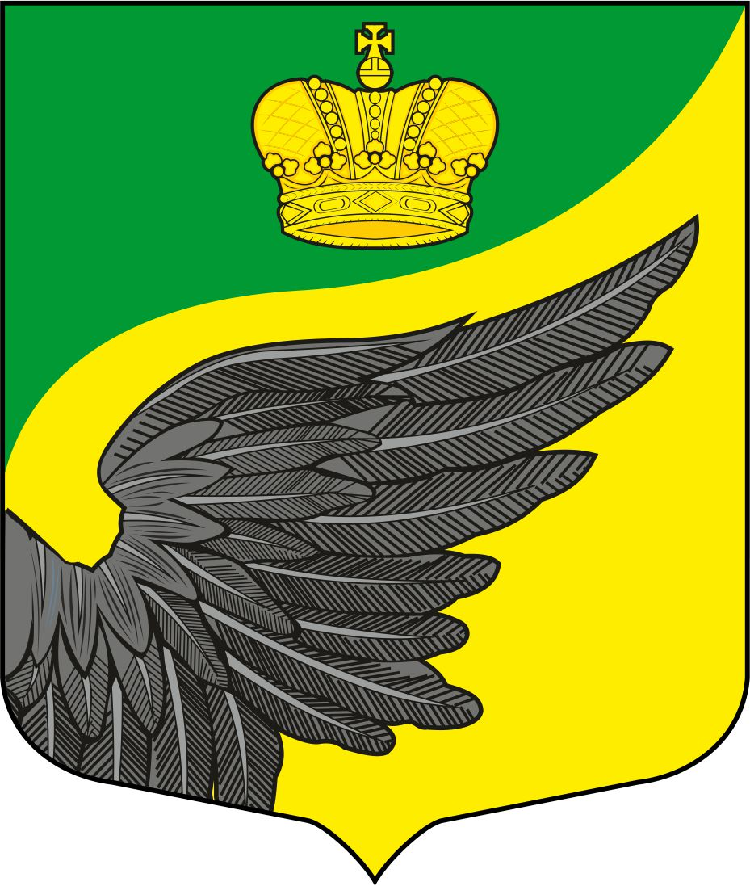

Приложение N 2
к Положению о гербе муниципального образования
Федоровское сельское поселение
Тосненского района Ленинградской области

ЧЕРНО-БЕЛОЕ
КОНТУРНОЕ ИЗОБРАЖЕНИЕ ГЕРБА

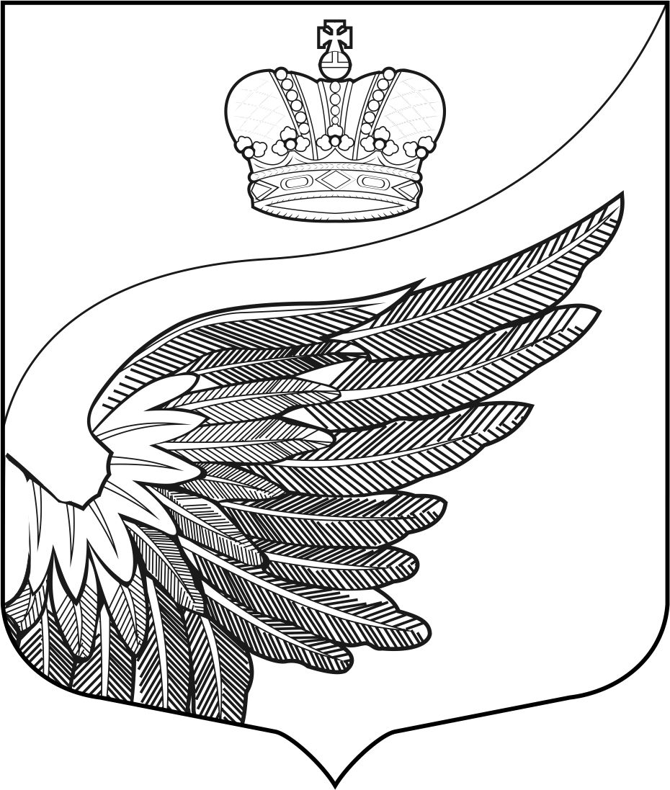

Приложение N 3
к Положению о гербе муниципального образования
Федоровское сельское поселение
Тосненского района Ленинградской области

ЧЕРНО-БЕЛОЕ
КОНТУРНОЕ ИЗОБРАЖЕНИЕ ГЕРБА
С ИСПОЛЬЗОВАНИЕМ УСЛОВНОЙ ШТРИХОВКИ ДЛЯ
ОБОЗНАЧЕНИЯ ЦВЕТОВ

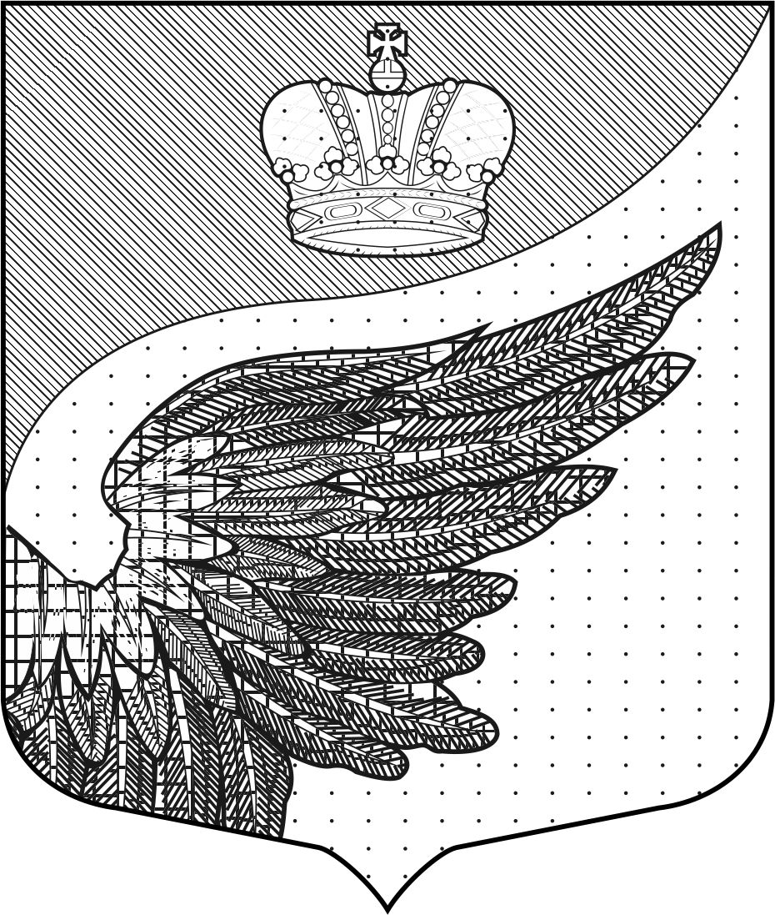

Приложение N 2
УТВЕРЖДЕНО
решением совета депутатов
Федоровского сельского поселения Тосненского района Ленинградской области
№40 от 29.09.2015 г

ПОЛОЖЕНИЕ О ФЛАГЕ МУНИЦИПАЛЬНОГО ОБРАЗОВАНИЯ ФЕДОРОВСКОЕ СЕЛЬСКОЕ ПОСЕЛЕНИЕ ТОСНЕНСКОГО РАЙОНА ЛЕНИНГРАДСКОЙ ОБЛАСТИ.

Настоящим положением устанавливается флаг муниципального образования Федоровское сельское поселение Тосненского района Ленинградской области, его описание и порядок официального использования.

1. Общие положения
1.1. Флаг муниципального образования Федоровское сельское поселение Тосненского района Ленинградской области (далее - Флаг) является официальным символом муниципального образования Федоровское сельское поселение Тосненского района Ленинградской области.
1.2. Положение о флаге и рисунок ФЛАГА хранятся в Совете депутатов и доступны для ознакомления всем заинтересованным лицам.
1.3. Флаг подлежит внесению в Государственный геральдический регистр Российской Федерации.

- Описание Флага
Флаг муниципального образования Федоровское сельское поселение Тосненского района Ленинградской области представляет собой прямоугольное полотнище с отношением ширины флага к длине-2:3, воспроизводящее композицию герба муниципального образования Федоровское сельское поселение Тосненского района Ленинградской области в желтом , зеленом и черном цветах..

3. Порядок воспроизведения Флага
3.1. Воспроизведение Флага, независимо от его размеров, техники исполнения и назначения, должно точно соответствовать описанию, приведенному в статье 2 настоящего Положения и рисунку, приведенному в приложении к настоящему Положению.
3.2. Ответственность за искажение Флага, изменение композиции или цветов, выходящее за пределы геральдически допустимого, несет исполнитель допущенных искажений или изменений.

4. Порядок официального использования Флага
4.1. Флаг поднят постоянно:
- на зданиях органов местного самоуправления;
- на зданиях официальных представительств муниципального образования Федоровское сельское поселение Тосненского района Ленинградской области за пределами муниципального образования Федоровское сельское поселение Тосненского района Ленинградской области.
4.2. Флаг установлен постоянно:
- в залах заседаний органов местного самоуправления,
- в рабочих кабинетах главы муниципального образования Федоровское сельское поселение Тосненского района Ленинградской области, выборных и назначаемых должностных лиц местного самоуправления.
4.3. Флаг может:
- быть поднят постоянно или подниматься на зданиях и территориях органов, организаций, учреждений и предприятий, находящихся в муниципальной собственности, муниципальном управлении или муниципальном подчинении, а также на зданиях и территориях органов, организаций, учреждений и предприятий, учредителем (ведущим соучредителем) которых является муниципального образования Федоровское сельское поселение Тосненского района Ленинградской области;
- быть установлен постоянно в залах заседаний руководящих органов и в рабочих кабинетах руководителей органов, организаций, учреждений и предприятий, находящихся в муниципальной собственности, муниципальном управлении или муниципальном подчинении, а также органов, организаций, учреждений и предприятий, учредителем (ведущим соучредителем) которых является муниципального образования Федоровское сельское поселение Тосненского района Ленинградской области.
Флаг или его изображение может:
- размещаться на транспортных средствах главы муниципального образования; иных выборных должностных лиц местного самоуправления;
- размещаться на транспортных средствах, находящихся в муниципальной собственности.
4.4. Флаг поднимается (устанавливается):
- в дни государственных праздников – наряду с Государственным флагом Российской Федерации;
- во время официальных церемоний и других торжественных мероприятий, проводимых органами местного самоуправления.
4.5. Флаг может быть поднят (установлен) во время торжественных мероприятий, проводимых общественными объединениями, предприятиями, учреждениями и организациями независимо от форм собственности, а также во время частных и семейных торжеств и значимых событий.
4.6. При использовании Флага в знак траура Флаг приспускается до половины высоты флагштока (мачты). При невозможности приспустить флаг, а также, если ФЛАГ установлен в помещении, к верхней части древка выше полотнища Флага крепится черная сложенная пополам и прикрепленная за место сложения лента, общая длина которой равна длине полотнища Флага, а ширина составляет не менее 1/10 от ширины полотнища Флага.
4.7. При одновременном подъеме (размещении) Флага и Государственного флага Российской Федерации, Флаг располагается справа от Государственного флага Российской Федерации (с точки зрения стоящего лицом к флагам).
При одновременном подъеме (размещении) Флага и флага Ленинградской области, Флаг располагается справа от флага Ленинградской области (с точки зрения стоящего лицом к флагам).
При одновременном подъеме (размещении) Флага, Государственного флага Российской Федерации и флага Ленинградской области, Государственный флаг Российской Федерации располагается в центре, а Флаг – справа от центра (с точки зрения стоящего лицом к флагам).
При одновременном подъёме (размещении) чётного числа флагов (но более двух), Государственный флаг Российской Федерации располагается слева от центра (если стоять к флагам лицом). Справа от Государственного флага Российской Федерации располагается флаг Ленинградской области, слева от Государственного флага Российской Федерации располагается Флаг; справа от флага Ленинградской области располагается флаг иного муниципального образования, общественного объединения, либо предприятия, учреждения или организации.
4.8. Размер полотнища Флага не может превышать размеры полотнищ поднятых (установленных) рядом с ним Государственного флага Российской Федерации (или иного государственного флага), флага Ленинградской области (или флага иного субъекта Российской Федерации).
Флаг не может располагаться выше поднятых (установленных) рядом с ним Государственного флага Российской Федерации (или иного государственного флага), флага Ленинградской области (или флага иного субъекта Российской Федерации).
4.9. Флаг или его изображение могут быть использованы в качестве элемента или геральдической основы:
- флагов, вымпелов и иных подобных символов органов, организаций, учреждений и предприятий, находящихся в муниципальной собственности, муниципальном управлении или муниципальном подчинении, а также органов, организаций, учреждений и предприятий, учредителем (ведущим соучредителем) которых является муниципальное образование Федоровское сельское поселение Тосненского района Ленинградской области;
- наград муниципального образования МО Федоровское сельское поселение Тосненского района Ленинградской области;
- должностных и отличительных знаках главы муниципального образования Федоровское сельское поселение Тосненского района Ленинградской области, депутатов представительного органа местного самоуправления, выборных и назначаемых должностных лиц, сотрудников местного самоуправления и его подразделений;
4.10. Флаг может быть поднят (установлен) постоянно или временно:
- в памятных, мемориальных и значимых местах расположенных на территории муниципального образования Федоровское сельское поселение Тосненского района Ленинградской области;
- в местах массовых собраний жителей муниципального образования Федоровское сельское поселение Тосненского района Ленинградской области;
- в учреждениях дошкольного воспитания и учреждениях среднего образования (средних школах).
4.11. Допускается размещение Флага или его изображения на:
- печатных и иных изданиях информационного, официального, научного, научно-популярного, справочного, познавательного, краеведческого, географического, путеводительного и сувенирного характера;
- грамотах, приглашениях, визитных карточках главы муниципального образования Федоровское сельское поселение Тосненского района Ленинградской области, должностных лиц органов местного самоуправления, депутатов представительного органа местного самоуправления.
Допускается использование Флага в качестве геральдической основы для изготовления знаков, эмблем, иной символики при оформлении единовременных юбилейных, памятных и зрелищных мероприятий проводимых в муниципальном образовании Федоровское сельское поселение Тосненского района Ленинградской области или непосредственно связанных с муниципальным образованием Федоровское сельское поселение Тосненского района Ленинградской области.
4.12. Иные случаи использования Флага устанавливаются Главой муниципального образования Федоровское сельское поселение Тосненского района Ленинградской области.

5. Ответственность за нарушение настоящего Положения
5.1. Использование Флага с нарушением настоящего Положения. а также надругательство над Флагом влечет за собой ответственность в соответствии с законодательством Российской Федерации.

6. Заключительные положения
6.1. Внесение в состав (рисунок) Флага каких-либо изменений или дополнений, а также элементов официальных символов Ленинградской области допустимо лишь в соответствии с законодательством Российской Федерации и законодательством Ленинградской области. Эти изменения должны сопровождаться пересмотром статьи 3 настоящего Положения для отражения внесенных элементов в описании.
6.2. Контроль исполнения требований настоящего Положения возлагается на главу муниципального образования Федоровское сельское поселение Тосненского района Ленинградской области.
6.3. Настоящее Положение вступает в силу со дня его официального опубликования.

Приложение к Положению
о флаге муниципального образования
Федоровское сельское поселение

ИЗОБРАЖЕНИЕ ФЛАГА.

